
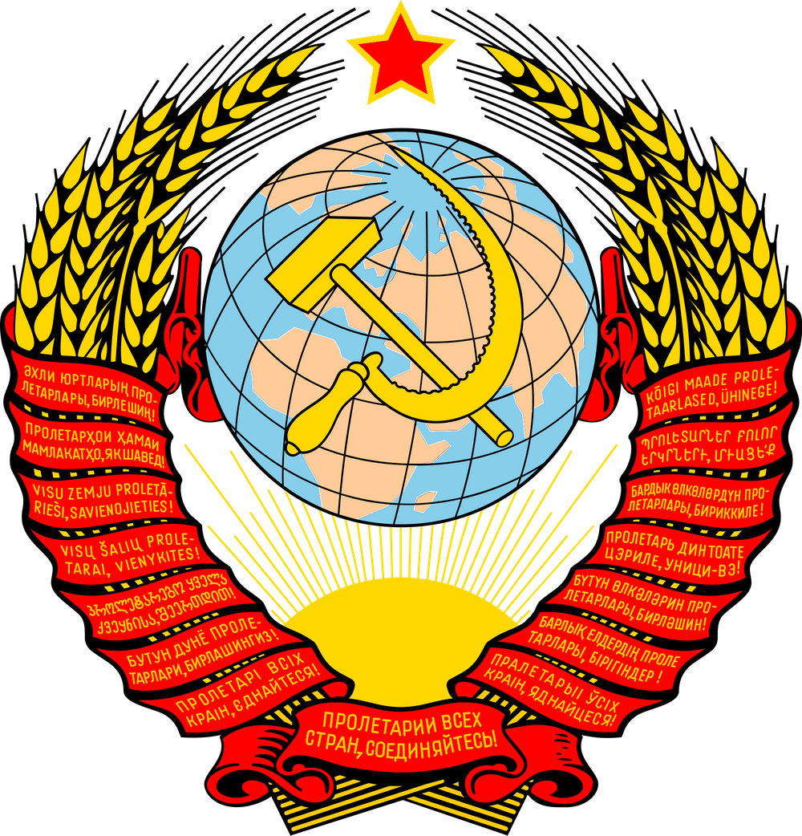
СОВЕТСКАЯ
ВОЕННАЯ
ПРИСЯГА
СССР
1977гоо

Я, гражданин Союза Советских
Социалистических Республик
Вступая в ряды Вооруженных Сил, принимаю присягу и торжественно клянусь быть честным, храбрым, дисциплинированным, бдительным воином, строго хранить военную и государственную тайну, соблюдать Конституцию СССР и советские законы, беспрекословно выполнять все воинские уставы и приказы командиров и начальников.

Я клянусь !

Добросовестно изучать военное дело, всемерно беречь военное и народное имущество и до последнего дыхания быть преданным своему народу, своей Советской Родине и Советскому правительству.

Я всегда готов по приказу Советского
правительства выступить на защиту моей Родины
- Союза Советских Социалистических Республик
И, как воин Вооруженных Сил, я клянусь защищать ее мужественно, умело, с достоинством и честью, не щадя своей крови и самой жизни для достижения полной победы над врагами.

Если же я нарушу эту мою торжественную присягу
То пусть меня постигнет суровая кара советского закона, всеобщая ненависть презрение советского народа.

Присягу принятую до 1991 года, не нарушил
и остаюсь преданным своему народу, своей Советской Родине и Советскому Правительству.
Я всегда готов по приказу Советского правительства выступить на защиту моей Родины - Союза Советских Социалистических Республик.

Воинское звание, личный номер, подпись, И.О.Ф. полностью
__________________________________________________________________
__________________________________________________________________
« » ___________ 2025 года гор. ___________________________, СССР
телефон эл. почта:______________________________________________
Автограф________________________________________________________

